二〇一二年初中升学物理模拟考试
亲爱的同学：
你好!答题前，请仔细阅读以下说明：
1．本试卷共7页，分第Ⅰ卷和第Ⅱ卷两部分．第Ⅰ卷1—3页为选择题，第Ⅱ卷4—7页为非选择题．试卷满分70分．考试时间80分钟．
2．请清点试卷，并将答题卡和第Ⅱ卷密封线内的考生信息填写完整．
3．第I卷的答案用2B铅笔涂在答题卡上．第Ⅱ卷的答案用蓝色或黑色钢笔、圆珠笔填写在试卷上．
希望你能愉快地度过这80分钟，祝你成功!
第I卷 (选择题26分)
一、选择题(1—10小题为单项选择题，每小题2分；11—12小题为多项选择题，每小题全部选对的得3分，选对但选不全的得2分，选错或不选的得0分，共26分)
1、“呼麦”是蒙古族的一种高超演唱形式．演唱者运用技巧，使气息猛烈冲击声带，形成低音，在此基础上调节口腔共鸣，形成高音，实现罕见的一人同时唱出高音和低音的现象．下列说法正确的是（ ）
A．“呼麦”中高音、低音指声音的响度
B．“呼麦”中的声音是振动产生的
C．“呼麦”中高音是超声波、低音是次声波
D．“呼麦”中高音和低音在空气中的传播速度不等
2、绿色植物里，叶绿素是绿色的，所以（ ）
A．绿色光对植物生长最不利
B．绿色光对植物生长最有利
C．一切色光对植物生长的作用都相同
D．有些绿色植物适宜于绿色光
3、如图1甲，一只小狗正在平面镜前欣赏自己的全身像，此时它看到的全身像是乙图中的（ ）
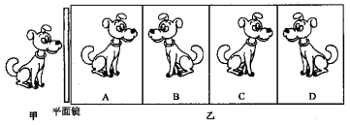
图1

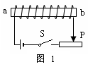
4、如图2所示，当闭合开关S，且将滑动变阻器的滑片P向左移动时，电磁铁（ ）
图2
A．b端是N极，磁性减弱
B．a端是S极，磁性增强
C．a端是N极，磁性增强
D．b端是S极，磁性减弱

5、如图3所示是使用简单机械匀速提升同一物体的四种方式(不计机械自重和摩擦)，其中所需动力最小的是（ ）
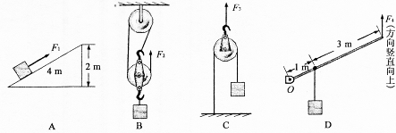
图3
图3

6、将放在冰箱中经过冷藏的瓶装矿泉水取出后放置在空气中，发现外表面会有小水滴生成，这些小水滴是通过怎样的物态变化过程产生的 （ ）
A．汽化 B．液化 C．凝华 D．熔化
7、根据表中几种物质的比热容，判断下列说法中不正确的是（ ）
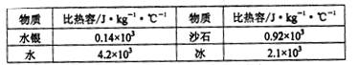

A.制作体温计常用水银做介质，原因之一是水银的比热容小
B.北方楼房中的暖气用水做介质，利用了水的比热容大的特性
C.由于水比沙石的比热容大，所以内陆地区的昼夜温差比沿海地区大
D.由于水比冰的比热容大，所以冷却食品时0ºC的水比0ºC的冰效果好
8、王伟老师经常引导学生利用身边的生活用品做实验，通过动手动脑，学习物理知识，揭示物理规律．下面的实验(图4)不是揭示流体压强与流速关系的实验是（ ）
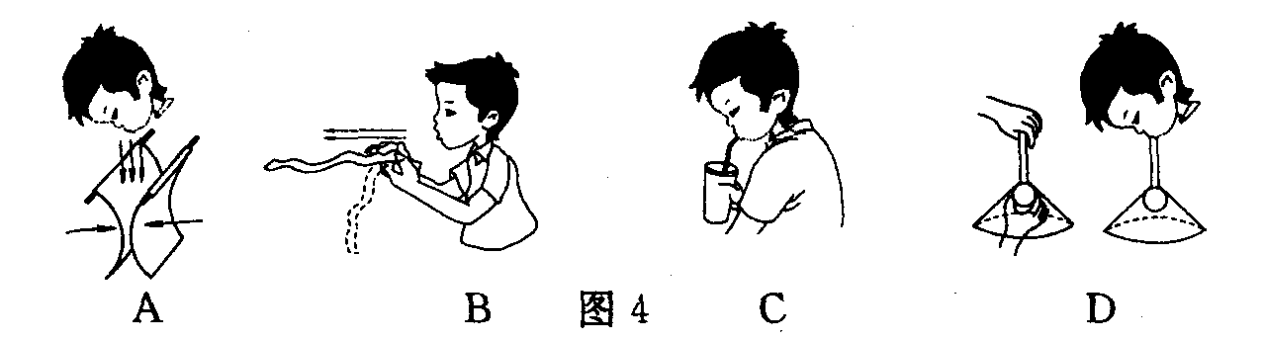
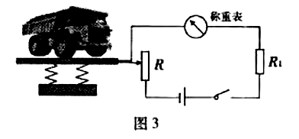
9、重庆市高速公路收费站于去年开始对过往的超载货车实施计重收费，某同学结合所学物理知识设计了如图5所示的计重秤原理图，以下说法正确的是（ ）
图5
A．称重表相当于一个电压表
B．电路中的R₁是没有作用的
C．当车辆越重时，称重表的示数越小
D．当车辆越重时，称重表的示数越大

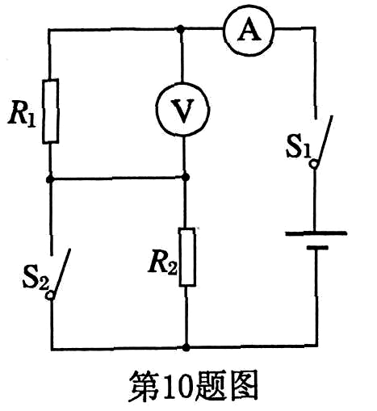
10、如图6所示，电源电压恒定．闭合开关S₁、S₂，电压表示数为9 V，电流表示数为1.5A；断开开关S₂，电压表示数为6V．则R_{l}和R₂的阻值分别是（ ）
图6
A．6Ω 2Ω B．6Ω 3Ω
C．4Ω 2Ω D．4Ω 3Ω
11、生活中由于用电安全意识不够常会引发火灾，对生命和财产造成极大的危害，以下不符合安全用电原则的是（ ）
A、电器停止使用或停电时不拔出插头
B、为图方便可以私拉乱接电气线路，增加线路负荷
C、电气线路老化后要及时更换
D、可以用钢、铁、铝丝等代替保险丝
12、很多动物为了适应自身生存的环境，进化出了符合一定物理规律的身体部位，对此，从物理学的角度给出的解释中正确的是
A．骆驼的脚很大，可以减小压力，从而使其在沙漠中自如行走
B．啄木鸟的嘴很尖细，可以增大压强，从而凿开树杆，捉到躲在深处的虫子
C．蝙蝠的视力几乎为零，靠主动发射并接收反射自障碍物的超声波准确定位
D．深海里的鱼，捕上岸时会死掉，主要原因是水面上的压强比深水处小得多

二〇一一年初中升学考试物理试卷
第 Ⅱ 卷 (共44分)
二、填空题(本题共7小题，每小题2分，共14分)
得分 | 评卷人

13、在SARS病毒肆意地侵害人类的时候，各单位、住户除了用“84”消毒液喷洒和过氧乙酸熏蒸预防外，还常用 灯来灭菌．另外，个别科研部门在与非典的斗争中研制出了多种快速（不超0.5s）测量体温的仪器，它们是利用 测温的．
14、小红同学喜欢摄影，一天清晨，她用照相机对同一片树叶拍了两张清晰的照片，如图7中甲和乙所示，小红拍摄的这两张照片时相机镜头焦距相同，那么拍摄 相片时树叶与相机距离大一些．树叶上有一颗露珠，露珠下面叶脉看起来比较大，这是叶脉通过露珠而形成的 像．
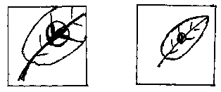
甲 乙
图7
15、目前，我市正在大力整治交通问题，很多学校都请交警同志到学校对学生进行交通安全教育，小明同学在学习中整理了如下几条：
A、小型客车的驾驶员和前排乘客必须使用安全带．
B、公路上行驶的汽车，必须和前面车辆保持一定的距离．
C、公汽未停稳，不能下车．
D、以较快速度行驶的自行车，突然用力捏前刹，很容易摔倒，所以骑车速度不要太快．
现请你运用所学物理知识解决下列问题：
（1）小明整理的几条中涉及到的一个共同的物理知识是 ．
(2)请选择其中的一条，并分析交警制订这条规则的理由．
．
16、图8是“观察水的沸腾”的实验过程中某一时刻的温度，此时水温是 ℃．三位同学做出的水的沸腾图像，其中正确的是 图．
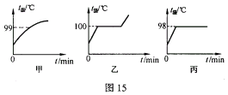
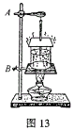
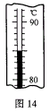
图8

17、若一太阳能热水器内装有100kg温度为20℃的水，阳光照射一天后, 水温升高到70℃，则热水器内的水吸收了 J的太阳能；这是通过 （选填“做功”或“热传递”）改变了水的内能．[已知水的比热容为4.2×10³J／(kg·℃)]
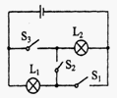
18、如图9所示的电路，电源电压为6V，灯泡L₁和L₂分别标
图9
有“6V 6W”和“6V 3W”字样．如果将S₁、S₂、S₃分别换成电
流表、电压表、电流表，则电压表的示数为____ V；如果将
S_{l}．S₂．S₃分别换成电压表、电流表、电压表，则电流表的
示数为____ A．

19、轿车仪表盘上都有一个用来提醒司机车门是否关好的指示灯，若四个车门中任意一个车门未关好，该指示灯会一直发光，其工作原理如图10所示．
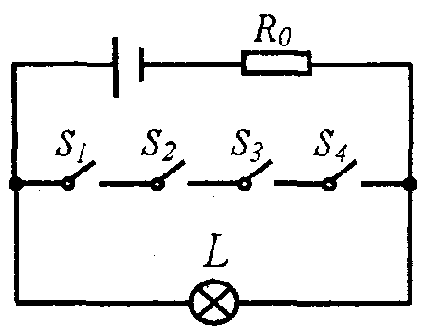
(1)请具体说明保护电阻R₀的作用
．
图10
(2)指出该电路的一处不足 ．

三、实验探究题(本题共3小题，20题6分，21题4分，22题4分，共14分)
得分 | 评卷人

20、下图11是小明同学探究斜面机械效率跟什么因素有关的实验装置．
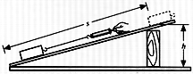
图11

实验时他用弹簧测力计拉着同一物块沿粗糙程度相同的斜面向上做匀速直线运动．实验的部分数据如下：
实验  次数 | 斜面的  倾斜程度 | 物块  重量  G/N | 斜面高度  h/m[来源: | 沿斜面  拉力  F/N | 斜面长  s/m | 机械  效率
1 | 较缓 | 10 | 0.1 | 5.0 | 1
2 | 较陡 | 10 | 0.3 | 6.7 | 1 | 45％
3 | 最陡 | 10 | 0.5 | 8.4 | 1 | 60％

（1）小明探究的是斜面的机械效率跟 的关系．在第1次实验中，斜面的机械效率为 ．
（2）分析表格中数据可以得出结论：在斜面粗糙程度相同时，斜面越陡，机械效率越 ；还可以得出的结论是，斜面越缓，越 ．
（3）小华猜想斜面的机械效率还可能跟斜面的粗糙程度和物重有关，若要研究机械效率与物重的关系，应保持 和 不变．
21、在“探究影响导体电阻大小的因素”实验中，小明设
a
b
图12
计了如图电路．
⑴在连接电路时发现，还缺少一个元件，
他应该在电路中再接入的元件是 ．
⑵为粗略判断a、b两点间导体电阻的大小，可观察 ．
⑶另有甲、乙两位同学分别对小明的电路作了如下的改进：甲把灯泡更换为电流表；乙在原电路中串联接入电流表．你认为 同学的改进更好一些，理由是 ．

22、在“测定2.5V小灯泡功率”的实验中，小红设计了如图13所示的电路.
(1)请在图13的“”内填入合适的“灯泡”和“电表”符号.
U/V | 2 | 2.5 | 3
I/A | 0.22 | 0.26 | 0.30

(2)小红按电路图连接电路，进行实验，测得数据如右表所示.断开开关时，发现电表如图14所示，其中电流表出现这种现象的原因是___________________________.
(3)假如不重新实验，请你利用小红已获取的信息，计算出该灯泡的额定功率是_______W.若小灯泡两端的实际电压为3V，则小灯泡的实际功率 _____额定功率（选填“大于”、“等于”或“小于”）.
P
图13
0
1
2
3
A
0
0.2
0.4
0.6
0.6
3
-
-0.2
-1
0
5
10
15
V
0
1
2
3
3
15
-
-1
-5
图14

四、计算与创新应用题(本题共3小题，23题4分、24题6分．25题6分，共16分．要求写出必要的文字说明、单位、重要的公式及主要的运算过程，只写出结果的不能得分)
得分 | 评卷人
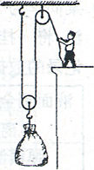
23、如图15所示，搬运工人用滑轮组往4m高的平台上运砂石．已知每袋砂石的质量是63kg，动滑轮重70N．当工人匀速拉动绳索时，所用的拉力为多大?该滑轮组的机械效率为多少?(不计袋重、绳重和摩擦，g取10N／kg)
图15

24、如图16所示，体积为1.0×10⁻³m³的正方体木块，其下表面距水面0.06 m，请你根据所学的力学知识，计算出与木块有关的三个物理量．(g取10 N/kg)
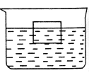
图16

25、小明设计了如图17所示的实验装置来探究不同物体在木板上所受摩擦力的大小．将物体放置在水平的长木板上，物体与木板表面粗糙程度不变，导电性能良好的弹簧其右端与物体及滑动变阻器R₁滑片P相连（不计滑片与滑动变阻器线圈间的摩擦；滑动变阻器的阻值随长度均匀变化；探究过程中，滑片P始终在a、b间），弹簧的左端固定在墙壁上．当木板沿箭头所示的方向匀速运动时，物体和木板间发生相对滑动，物体处于平衡状态时，电流表的示数稳定不变，物体和木板间的摩擦力也不变．换用质量不同的物体，重复上述实验，发现电流表的示数随所放置物体的质量的变化而变化，不同物体所受的摩擦力f不同，滑动变阻器R₁的阻值也不同．若物体所受摩擦力f与滑动变阻器R₁的阻值的关系如图18所示，电流表的量程为“0--0.6A”，电源电压为3V．问：
（1）当滑动变阻器的滑片P指向b端时，为了保护电流表不致损坏，电阻R₀的阻值至少为多大？
（2）若电阻R₀的阻值为10Ω，某一物体在木板上处于平衡状态时，电流表的示数为0.2A，该物体所受的摩擦力是多少？
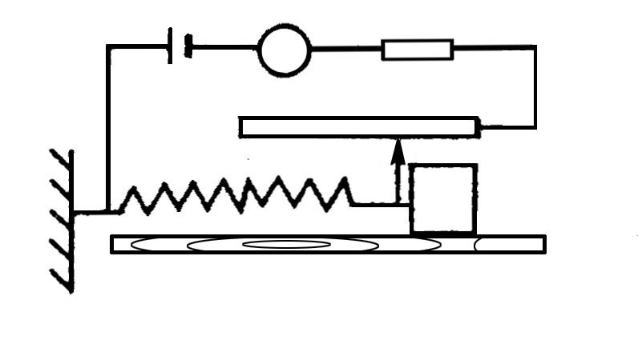
（3）当电路中电流表的示数变大时，不同的物体所受的摩擦力发生了什么变化？
物体
R₀
R₁
a
b
v
A
P
木板
图17
R₁/Ω
图18
0
2
4
6
8
10
2
4
6
8
10
f / N

物理模拟试题参考答案
一、选择题（1—10小题为单项选择题，每小题2分；11—12小题为多项选择题，每小题全部选对的得3分，选对但选不全的得2分，选错或不选的得0分，共26分）
题号 | 1 | 2 | 3 | 4 | 5 | 6 | 7 | 8 | 9 | 10 | 11 | 12
答案 | B | A | D | C | D | B | D | C | D | B | ABD | ABCD
二、填空题（本题共7小题，每小题2分，共14分）
13.紫外线；红外线 14.乙；正立放大的虚 15．一切物体都有惯性；略
16．85；丙 17. 2.1×10⁷；热传递 18. 6；0.33
19.（1）门未关好之前保护电灯，关好之后保护电源 （2）电路始终处于耗电状态
三、实验探究题（本题共3小题， 20题6分、21题4分、22题4分，共14分）
20．（每空1分）
（1）斜面的倾斜成度 20％ （2）高 省力 （3）斜面的倾斜程度 粗糙程度
21.（每空1分）
（1）开关 （2）灯的亮度 （3）乙 甲可能因为电流太大而损坏电流表和电源
A
P
V
A
P
V
或
22.

(1)如图所示
(2)电流表使用前未校零
(3)0.75 大于
评分意见：填对图中的三个符号得1分，其余每空1分，共4分有其它合理答案均参照给分.

四、创新应用与计算题（本题共3小题，23题4分、25题6分，26题6分，共16分．要求写出必要的文字说明、单位，重要的公式及主要的运算过程，只写出结果的不得分）
23．(1) F=350N (2) η=90％
24. (1)F_{浮}＝6 N (2)p_{下}＝600 Pa (3)G＝F_{浮}＝6 N ⑷ρ=0.6×10³kg/m³
25．（1）R₀=5Ω
（2）f=5N
（3）当电路中电流变大时，滑动变阻器接入电路中电阻变小，由图像可知摩擦力变大

